Ripasso dei casi - Morfologia e usi

В современном русском языке, как известно, 6 падежей: именительный, родительный, дательный, винительный, творительный и предложный.
По падежам изменяются существительные, большинство прилагательных и местоимений, а также числительные.
Изучение падежей полезно проводить в три этапа:
1) изучение окончаний существительных, прилагательных и местоимений;
2) изучение глаголов и конструкций, диктующих употребление этой формы, т. е. синтаксическая сочетаемость;
3) освоение конкретной группы слов и отдельных слов, которые используются в данной синтаксической конструкции (лексическая сочетаемость).

Il caso genitivo

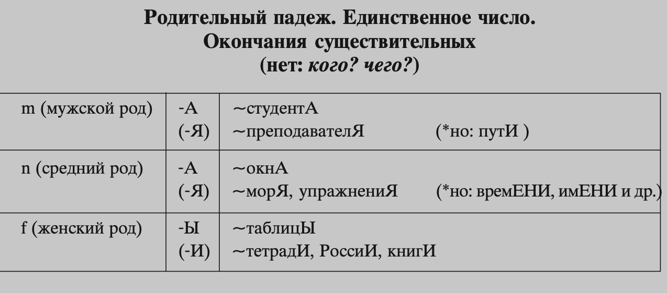
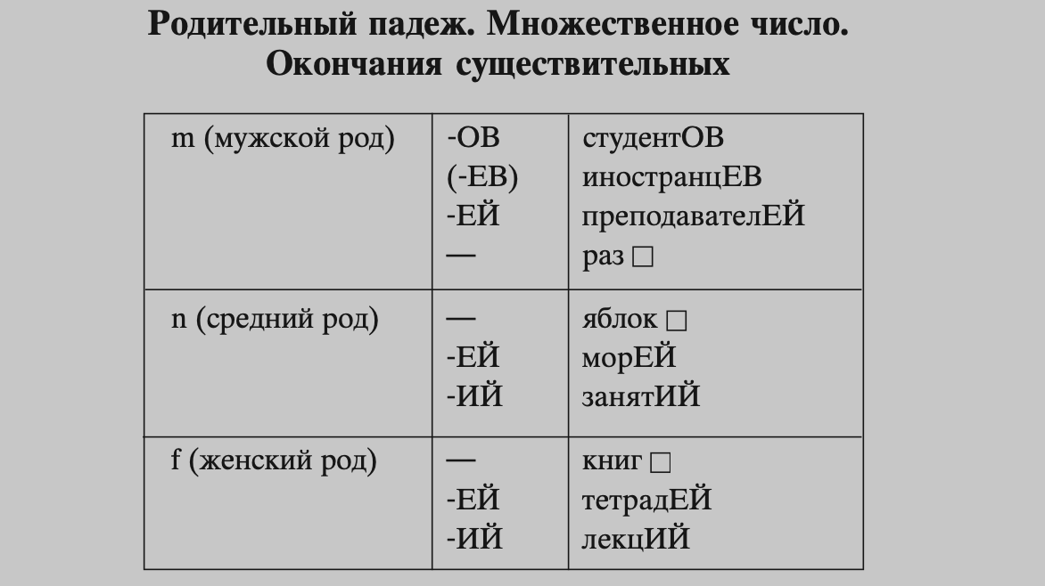

родить(ся) - родитель - родственник - рождение - рождество - род - родник - родинка - быть родом из
Это твой дом? — Нет, это дом моЕГО другА ИванА.
У меня НЕТ братА.
Извини, я спешу, у меня НЕТ даже пятИ минут.
У него (есть) ДВА (ТРИ, ЧЕТЫРЕ) братА.
У неё (есть) ПЯТЬ сестЁР.
Передо мной сидят ДВА красивЫХ парнЯ.
Ко мне подошли ДВЕ красивые девушкИ.
Анна купила ТРИ простЫХ карандашА.
На кухне сидят шесть красивЫХ девушек и пять молодЫХ парнЕЙ.
Вы любите поэзию АхматовОЙ и ЦветаевОЙ?
Вы были в музее-квартире ДостоевскОГО?
Сегодня первое маЯ.
Новый год отмечается первОГО январЯ.
Пушкин родился шестОГО июнЯ тысяча семьсот девяносто девятОГО годА.
Моя книга осталась У родственникОВ ИванА.
Это подарок ДЛЯ моЕЙ подругИ НинЫ.
Я получил письмо ОТ нашИХ родителЕЙ.
Я засмеялся ОТ радостИ.
БЕЗ НЕГО я умру ОТ горЯ.
Я ИЗ ЮжнОЙ КореИ.
Они идут С концертА.
Названия городОВ пишутся с большОЙ буквЫ.
Это ОКОЛО вашЕГО домА.
Совсем НЕДАЛЕКО ОТ студенческОГО общежитиЯ.
Надо прийти за час ДО экзаменА.
Хочу отдохнуть ПОСЛЕ обедА.
Нельзя громко разговаривать ВО ВРЕМЯ спектаклЯ.
Мы опоздали ИЗ-ЗА нашИХ подруг.
Здесь нельзя пить воду ИЗ-ПОД кранА.
Там лежала банка ИЗ-ПОД пивА.
Я вытащила чемодан ИЗ-ПОД кроватИ.
В театр пойдут все, КРОМЕ СергеЯ.
Он был ПРОТИВ предложениЙ ЕленЫ.
Старый парк находился здесь, ВМЕСТО этИХ трЁХ домОВ.
Построили дом ИЗ деревА.
Этот магазин работает С десятИ утрА ДО восьмИ вечерА.
Зоологический музей работает только ДО семнадцатИ часОВ.
Она начала работу С нулЯ.
Маленький мальчик уже может сосчитать ОТ однОГО ДО десятИ.
Сколько километрОВ ОТ МосквЫ ДО ВладивостокА?
СКОЛЬКО сейчас часОВ?
В комнате МНОГО мебелИ, а МАЛО книг.
В прошлом году было в три разА БОЛЬШЕ снегА, а в восемь раз МЕНЬШЕ дождЯ.
В парке собралось БОЛЬШЕ пятИдесятИ человек.
Он лучше МЕНЯ знает грамматику.
Сарафанное радио всегда работает лучше газет.
Она читает хуже и медленнее своЕГО братА, который намного моложе ЕЁ.
Он старше женЫ на двадцать ДВА годА.
Наша улица шире и тише соседнЕЙ. [per comparativo e superlativo, vedi pp. 190-206 Manuale di Cevese-Magnanini]
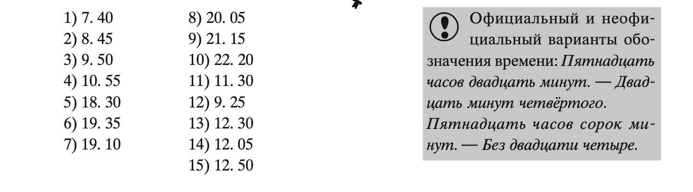

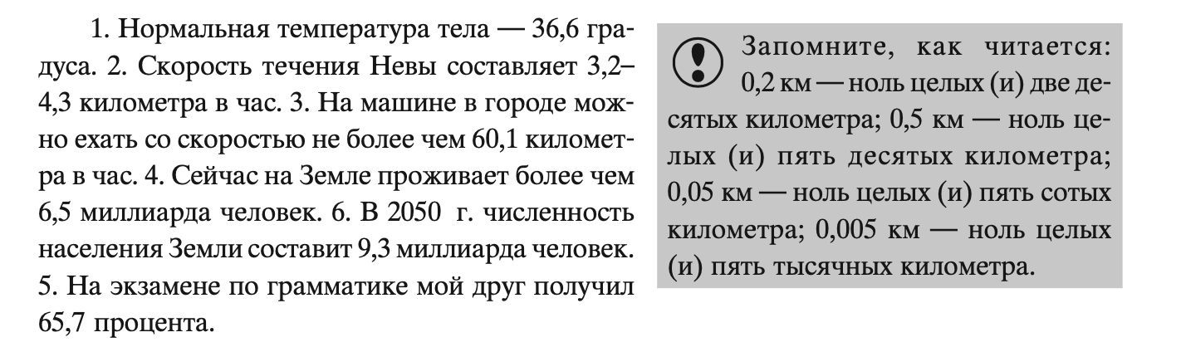

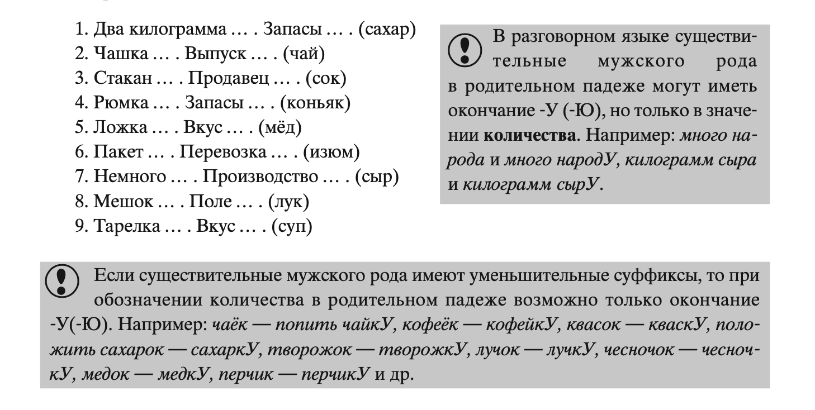

Синтаксическая сочетаемость (прежде всего глаголов)
Бояться: я боюсь черных собак и темноты.
Стесняться: я стесняюсь своего тела. (или + инфинитив)
Зависеть от: это не зависит от меня, а от обстоятельств.
Не хватает: на столе не хватает вина.
Отказываться от: она решила отказаться от работы РАДИ детЕЙ.
Отвлекаться от: нельзя нам сейчас отвлечься от дела.
Достигать (достигнуть/достичь): наконец она достигла своей цели.
Добиваться: наконец она добилась своей цели.
Лишать: меня лишили прав, а ездить нужно! Что делать?
Касаться: что касается этой темы, я ничего не знаю.
Требовать: этот вопрос требует особого внимания.
Желать: (я желаю вам) счастливого пути! спокойной ночи! успехов! всего хорошего!
Придерживаться: я придерживаюсь другой точки зрения.
Избавляться от: не могу избавиться от лишнего веса.
Быть достоин / достойна: Он не достоин любви, которую ты хочешь ему дать.

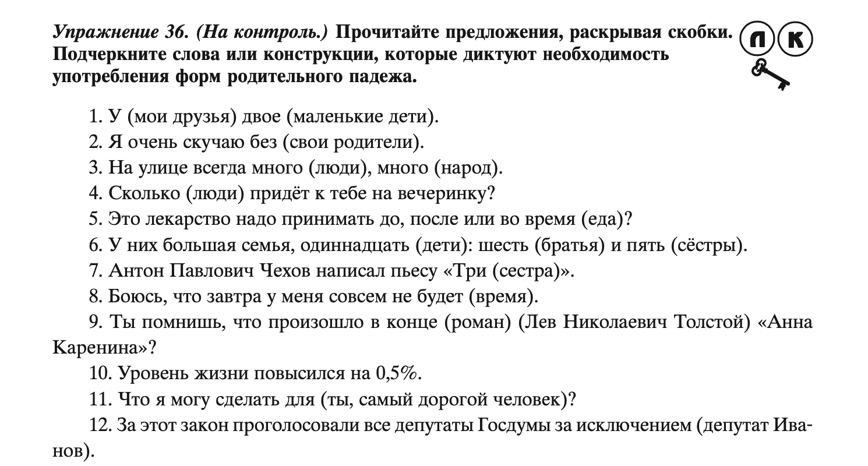

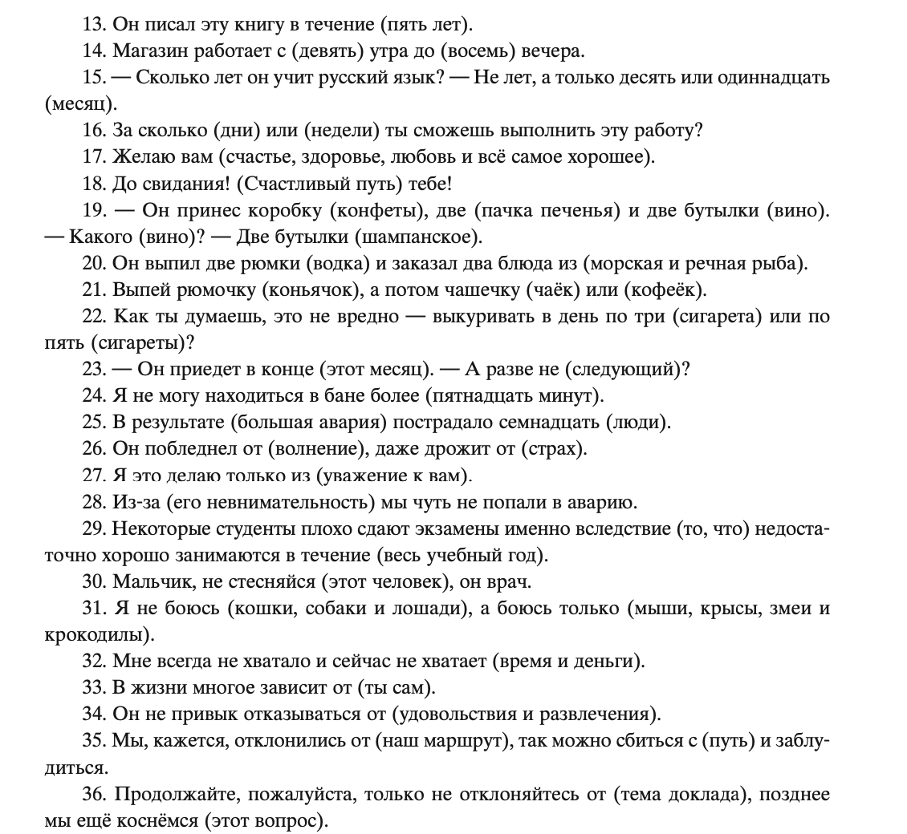

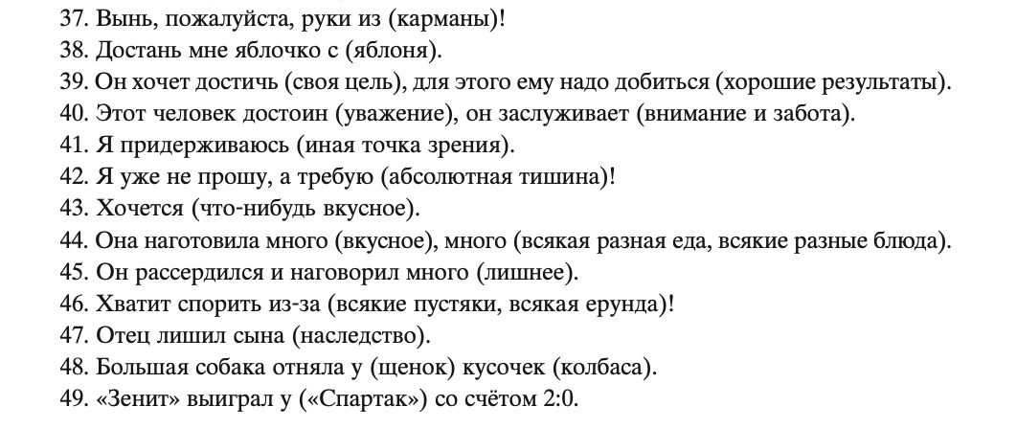

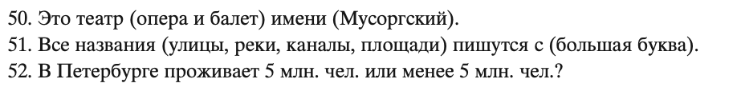

- La mia compagna di corso ha molti conoscenti interessanti, ma non ha veri amici.
- Questo lo sanno già tutti dai giornali di oggi.
- Mi fa male la testa a causa di tutti questi problemi.
- Non abbiate paura dell’acqua del rubinetto! È potabile, si può bere senza problemi.
- Anna ha ricevuto tre grandi lettere dai nonni.
- Mia madre ha rifiutato quel lavoro perché il negozio è aperto anche la domenica dalle nove di mattina alle nove di sera.
- Mi dia per cortesia due kg di zucchero. A casa ci manca del tutto.
- Questo esercizio è più difficile di quello di ieri, richiede più concentrazione.
- Mia sorella non ha paura di niente e si merita la mia stima.
- Non vergognatevi dei difetti dei vostri genitori, spesso questi difetti non dipendono da loro.
- A che ora ci troviamo? Alle otto meno venti vicino alla mensa dell’università, okay?
12. Due giovani ragazze mi hanno raccontato che in Russia le avevano private della libertà a causa della loro lotta per la democrazia.

